**TỔ TỰ NHIÊN – TRƯỜNG THCS CỰ KHỐI TỔ CHỨC**

**“NGÀY SINH HOẠT CHUYÊN MÔN” THÁNG 9**

Thực hiện kế hoạch nhiệm vụ năm học của nhà trường, kế hoạch triển khai chuyên đề chuyên môn năm học 2019 – 2020, sáng nay, ngày12/9/2019, tại phòng học chức năng, tổ tự nhiên đã tổ chức chuyên đề chuyên môn **“Hướng dẫn sinh hoạt chuyên môn theo chủ đề môn học*”***. Đây là một hoạt động quan trọng triển khai cách thức tổ chức một buổi sinh hoạt chuyên môn theo tinh thần đổi mới, nâng cao chất lượng giáo dục, góp phần vào việc đổi mới phương pháp dạy học, đổi mới kiểm tra đánh giá kết quả học tập của học sinh, bồi dưỡng nâng cao năng lực hoạt động chuyên môn cho giáo viên. Giúp giáo viên biết chủ động lựa chọn nội dung để xây dựng các chuyên đề dạy học

Trong buổi sinh hoạt chuyên môn đồng chí Nguyễn Xuân Lộc – Tổ trưởng đã sơ kết công tác tuần 4,5, và triển khai công tác tuần 6,7. Trong đó, nội dung chính là hướng dẫn sinh hoạt chuyên môn theo chủ đề môn học. Trong buổi sinh hoạt chuyên môn này giáo viên các tổ nhóm trao đổi, thảo luận để lựa chọn nội dung xây dựng các chủ đề dạy học cho phù hợp với đối tượng học sinh, phù hợp với điều kiện tực tế của nhà trường; xây dựng kế hoạch kiểm tra đánh giá quá trình và kết quả học tập của học sinh qua các chủ đề môn học.

                Dưới đây là một số hình ảnh của buổi sinh hoạt:

**TRƯỜNG THCS CỰ KHỐI**

**CHUYÊN ĐỀ**

HƯỚNG DẪN SINH HOẠT CHUYÊN MÔN THEO CHỦ ĐỀ MÔN HỌC

**Long Biên, tháng 9 năm 2019**

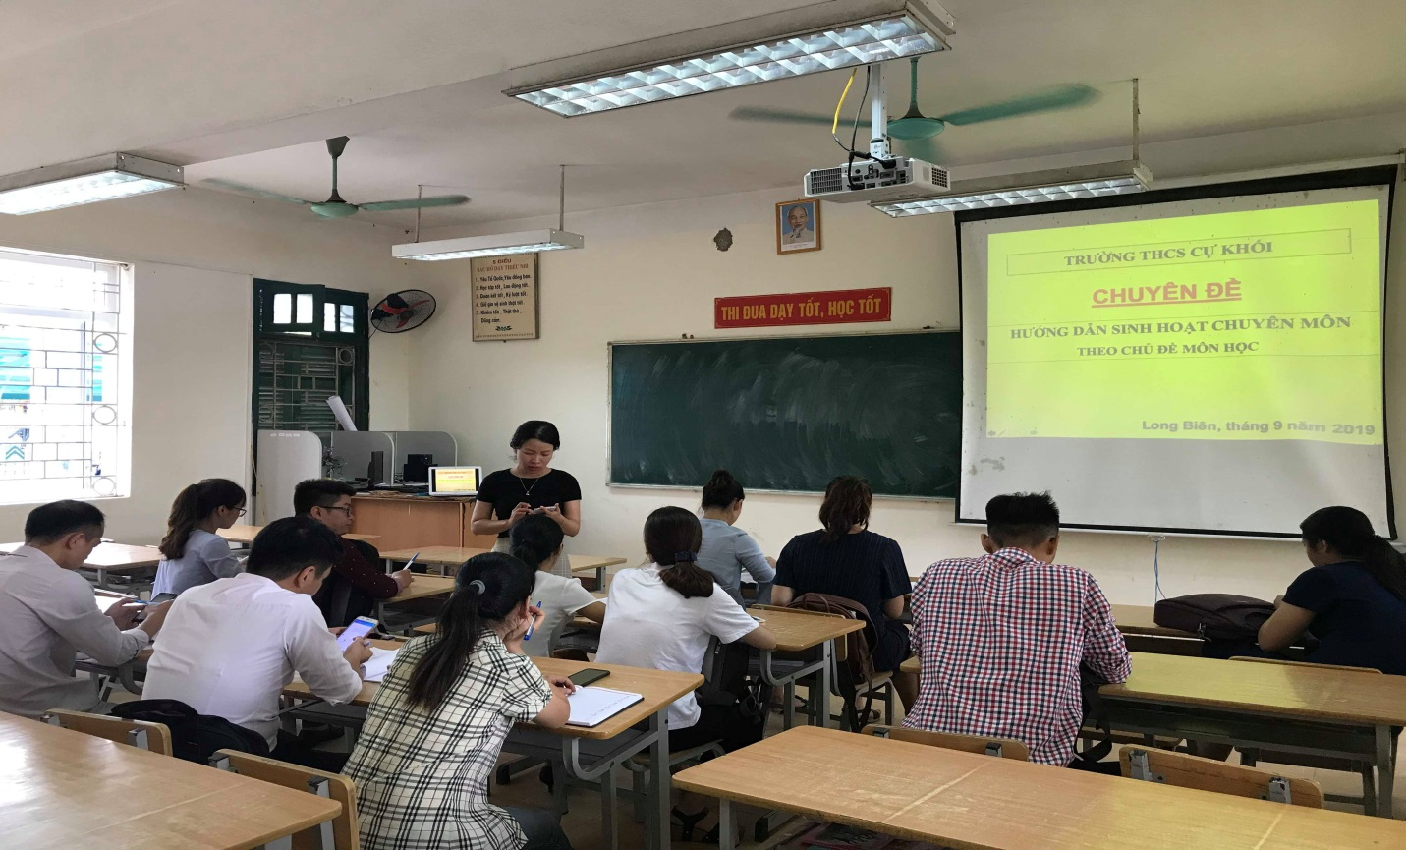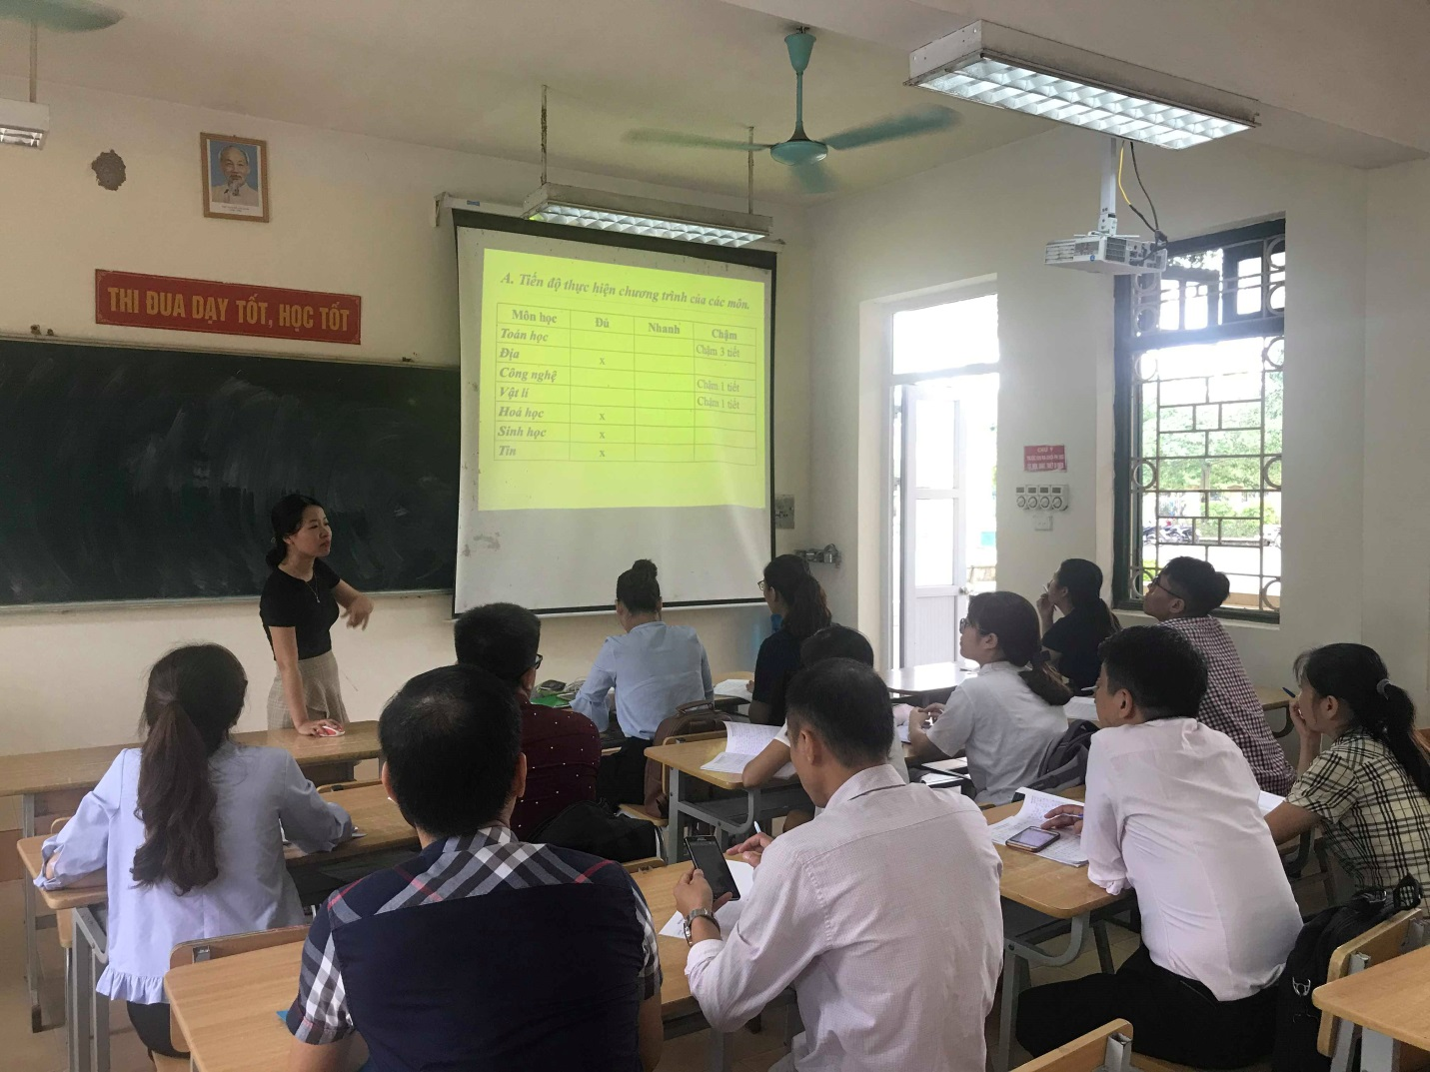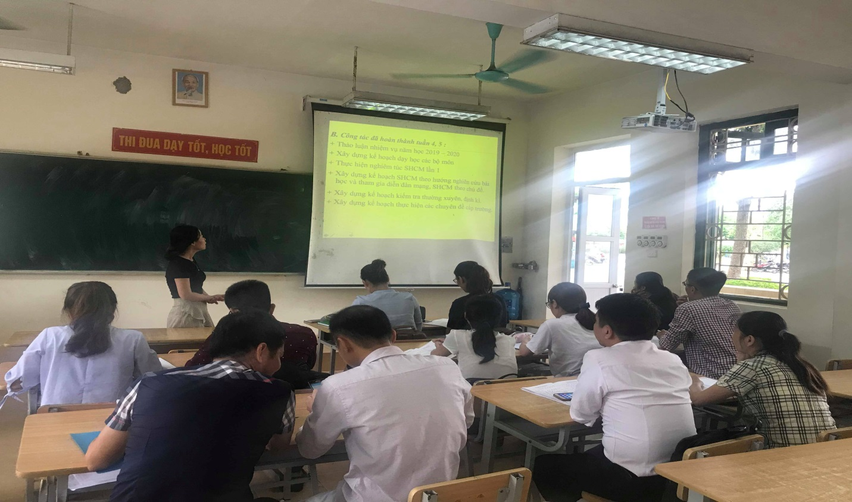

***Đồng chí Nguyễn Xuân Lộc – Tổ trưởng –triển khai chuyên đề.***

***Các đồng chí giáo viên trong tổ Tự nhiên tham gia chuyên đề***

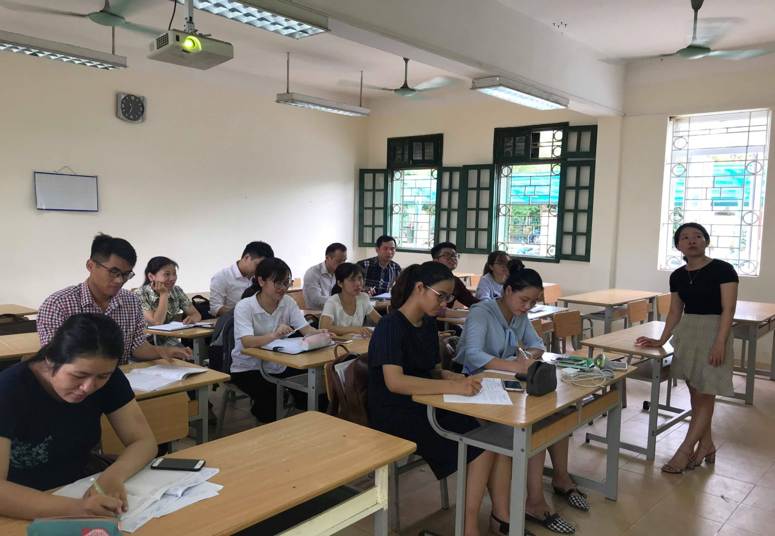

***Tác giả: Nguyễn Tú Anh***